07-184 ДЗ-58, Д-700 прицепной 2-осный механико-гидравлический грейдер, рабочие: ширина 3.6 м, вес 4.38 тн, тягач Т-100МГП или К-700, 2.36-10.15 км/час, завод "Октябрьская кузница" г. Коростень, примерно 1966-80 г.
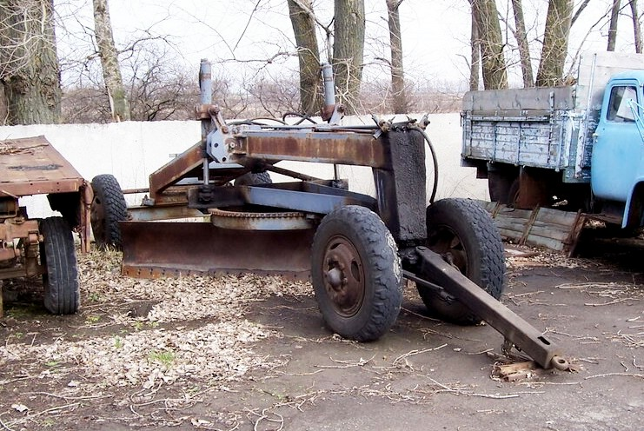

Изготовитель: Коростенский завод дорожных машин «Октябрьская кузница», г. Коростень Житомирской области

В 1903 году в г. Коростень были открыты механические мастерские немецкого предпринимателя Остермана. После Октябрьской революции мастерские были национализированы и на их базе был открыт чугунолитейный завод «Октябрьская кузница», на котором выпускались сельхозмашины и инструмент. После Великой Отечественной войны завод был восстановлен и перешел в ведение Минстройдормаша СССР. В середине 1950-х г. Коростенский завод дорожных машин «Октябрьская кузница» освоил выпуск прицепных грейдеров Д-20Б и Д-241, ранее выпускавшихся Брянским заводом, с начала 1960-х г. перешел на выпуск грейдеров Д-20БМ и Д-241А, а с 1966 г. - грейдеров ДЗ-58 (Д-700) с гидравлическим управлением рабочими органами, которые были предназначены для работы с гидрофицированными тракторами Т-100МГП и К-700. Конструкция грейдера была унифицирована с механическими моделями.

К началу 1980-х годдов доля малоэффективных прицепных грейдеров в общем производстве грейдеров значительно сократилась, а область применения ограничилась только сельской местностью. Во второй половине 1980-х годов на Волгодонском опытно-экспериментальном заводе начался выпуск новой модели подобного грейдера - полуприцепного СД-105 предназначенного для планировочных и земляных работ в дорожном строительстве на селе и для содержания автомобильных дорог в сельском хозяйстве. Он имел гидравлический привод рабочего оборудования, подсоединенный к трактору с пультом управления в кабине.

.

Прицепные грейдеры предназначены для: возведения невысоких насыпей; профилирования грунтовых дорог; устройства в земляном полотне корыта под дорожную одежду; разравнивание грунта при отсыпке насыпей; перемешивания грунта, гравия, щебня и других материалов с вяжущими и добавками; планировки площадей, откосов, насыпей и выемок; устройства канав глубиной до 0,8 м; разравнивания песка, гравия, щебня; очистки дорог от снега.
В зависимости от размеров рабочего органа прицепные грейдеры подразделяют на легкие и тяжелые, а по типу привода - с механическим (рычажным) и с гидравлическим управлением. Тяговое усилие грейдеров в зависимости от базового трактора составляет: для легких грейдеров 30 кН, для тяжелых грейдеров - 50-100 кН. К легким прицепным грейдерам относится грейдер Д-241 (ДЗ-6), к тяжелым - Д-700 (ДЗ-58) и его предшественник Д-20Б (ДЗ-1). В качестве базовых машин для указанных грейдеров служат соответственно тракторы ДТ-75Б, Т-100МЗ, Т-100МЗГП.
В дорожном строительстве преимущественное распространение имеют тяжелые грейдеры. Основная рама грейдера является несущей частью, на которой укреплены тяговая рама, рабочее оборудование, механизм управления, площадка для машиниста грейдера и др. Передняя часть тяговой рамы при помощи шкворня связана с основной рамой, а задняя ее часть посредством двух телескопических тяг подвешена к кривошипам механизма управления. К тяговой раме грейдера прикреплен поворотный круг, к кронштейнам которого присоединены отвал с ножом.
В процессе работы грейдера основная его рама воспринимает на себя всю силу тяги трактора. Эта рама соединяется с передней осью в одной точке посредством шарового шарнира, чем достигается возможность поворота передней оси относительно вертикальной и горизонтальной осей основной рамы. Шаровая пята крепится к основной раме, а шаровой кронштейн к передней оси. На заднюю ось основная рама опирается так, что имеет возможность перемещаться в обе стороны от продольной оси посредством предусмотренного механизма выноса.

Особенностью прицепных грейдеров с гидравлическим управлением является наличие гидросистемы и рычагов управления вместо штурвальной системы- Управление этими. грейдерами осуществляется рычагами гидрораспределителя с семью секциями, расположенными в кабине перед машинистом. Каждая секция гидрораспределителя имеет три положения — «верхнее», «нижнее» и «заперто» (нейтральное). Посредством рычагов от каждой из секций гидрораспределителя машинист направляет рабочую жидкость в соответствующие полости гидроцилиндров. Гидравлическая система грейдера ДЗ-58 предусматривает выполнение следующих операций: подъём и опускание отвала; поворот отвала; вынос основной рамы; вынос тяговой рамы; наклон передних колес; наклон задних колес.

Грейдеры для выполнения различных работ оснащают дополнительным оборудованием: удлинителем отвала, откосником и планировщиком откосов.

Удлинитель отвала навешивают на отвал при перемещении и разравнивании грунта. Это дает возможность разрабатывать участок дороги более широкой полосой, максимально использовать мощность трактора и повысить производительность грейдера. Таким удлинителем обрабатывают кюветы треугольного и трапецеидального сечения.

Откосник представляет собой специальный треугольный отвал, предназначенный для профилирования треугольных и трапецеидальных боковых канав.

Планировщик откосов представляет собой дополнительное навесное оборудование к грейдеру и предназначен для планировки откосов насыпей и выемок при движении грейдера по бровке насыпи.

Техническая характеристика прицепных грейдеров
Наименование показателей | Един. изм. | Марка грейдеров
 |  | ДЗ-6 (Д-241А) | ДЗ-58А (Д-700А) | ДЗ-1 (Д-20БМ)
1 | 2 | 3 | 4 | 5
Тип грейдера |  | легкий | тяжелый
База | мм | 4400 | 5600 | 5300
Трактор-тягач |  | ДТ-75,  Т-74 | Т-100МГП  К-700А | Т-100
Мощность | л.с.  квт | 55 - 75  40,5 - 55,2 | 100 - 180  73,5 - 132,4 | 100  73,5
Отвал:
длина | мм | 3057 | 3616 | 3616
высота | мм | 400 | 500 | 500
угол резания | град. |  | 28 - 70
Угол установки отвала | град. |  | 35 - 145
Наибольший вынос отвала в сторону | мм | 450 | 250 | 460
Габаритные размеры (длина´ширина´высота) | мм | 6920 | 8280 | 9200
 |  | 2430 | 2860 | 2950
 |  | 2100 | 3050 | 2350
Масса машины | кг | 3000 | 4380 | 4260

